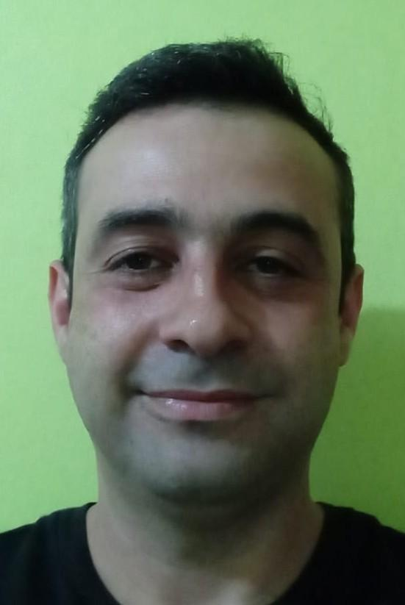

Brasileiro, Solteiro – Nascido em 25/10/1983
RUA, CAPITÃO NEY TAVARES, 150. BAIRRO SANTA RITA
CIDADE MONTENEGRO, RS, CEP 95780-000
(51) 996349259
ebersonferreiraderamos2@gmail.com

Eberson Ferreira de Ramos

EXPERIÊNCIA

Doux Frangosul S/A, Jbs Frangosul
19/03/2002 à 07/10/2021
Almoxarife

Mineração Vera Cruz Ltda
15/06/2022 à 28/09/2022
Motorista operador de máquinas de construção civil e mineração

John Deere Brasil Ltda
10/10/2022 à 09/10/2023
Almoxarife

JE transportes ltda
10/05/2024 à 01/04/2025
Motorista caminhão truck (casamba e poli)

FORMAÇÃO
- Ensino Médio completo
ESCOLA ESTADUAL POLY VALENTE, Local — MONTENEGRO, RS

- Curso Técnico em alimentos
Escola técnica Sinodal Progresso

- Curso Técnico eletromecânica (cursando)

CURSOS COMPLEMENTARES
- Carteira de motorista AD
- Curso de empilhadeira Gás e Elétrica
- Curso de paleteira elétrica
- Soldador (Tig e arame tubular)
- Curso de getsão empresarial e gestão da qualidade pela instituição Informática TI.

OBJETIVO
Colaborar em um ambiente de trabalho onde possa colocar em pratica meus conhecimentos adquiridos ao longo de 19 aos trabalhados na empresa JBS Aves ltda em favor da instituição na qual viso integrar, focando sempre o crescimento da organização e o crescimento profissional

